
Naše adoptivní dcera v Indii
(4. zpráva)
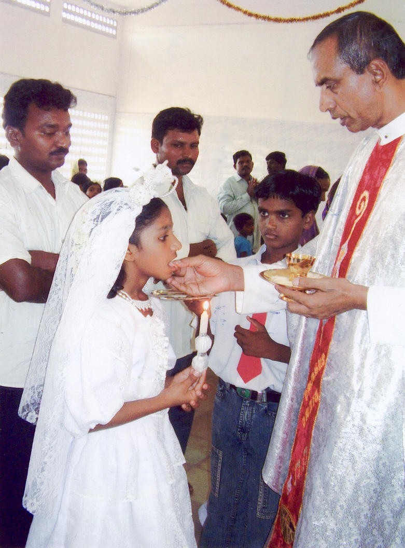
Jako každoročně jsme obdrželi od Diocesan Educational Society Kurnool (DESK) zprávu o výsledcích studia naší adoptivní dcerky.Baby GITHALA v 5. třídě základní školy. Z celkového počtu 600 bodů hodnocení získala 388 bodů, tj. 64 %. Nejlepší výsledky má z místního jazyka (hindi) – 82 ze 100. Hodnocena je školou jako středně zdatná žákyně s poznámkou, že by mohla být lepší, kdyby se více snažila. Zajímavé je, že si kromě mateřského jazyka oblíbila i technické a společenské předměty. Nepovinně navštěvuje kurz informatiky s poměrně dobrým výsledkem (76 %). Ve sportu se zajímá o fotbal, ale z uvedeného není patrno, zda jej i aktivně hraje. Pokud jsme dobře pochopili anglický text, tak získala cenu v závodě v lovu ryb. Stále uvádí, že by se ráda stala učitelkou hindi.
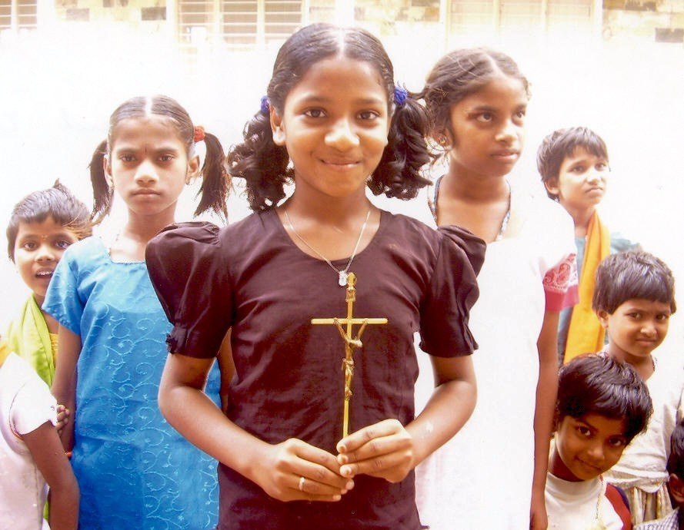
V minulém školním roku byla u prvního sv. přijímání (viz foto 1), ke kteréžto příležitosti jsme jí zaslali drobné dárky – malý křížek a řetízek s přívěskem na krk (viz foto 2). Píší, že si jej velmi oblíbila. Pro celou komunitu to byla asi velká sláva, které se zúčastnilo nejen mnoho dětí, ale i rodičů a známých.
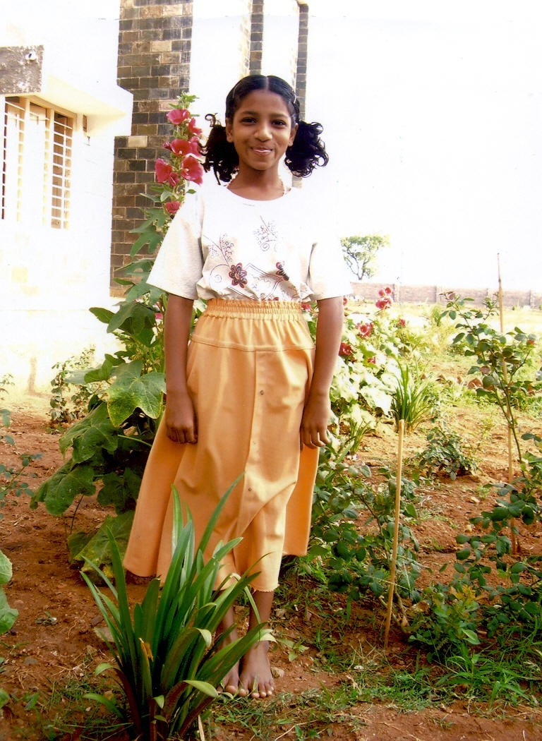
Celé biskupství potkala smutná událost, když v lednu letošního roku náhle v ranních hodinách na následek srdečního selhání zemřel úřadující biskup diecéze Rev. G. Johannes a nahradil jej Fr. A. Andrew, který podepisuje veškerou korespondenci, kterou z biskupství dostáváme. K Velikonocům i Vánocům dostáváme vždy od biskupství přání, které je doplněno i osobním dopisem Baby, psaný tužkou anglicky na zvláštním papíře z bloku. Svůj dopis doplňuje vždy drobnou kresbou tužkou a pastelkami. K Vánocům a k datu jejího narození jí vždy posíláme drobné dárky.
Je vidět, že nám naše adoptivní dcera vyspívá (viz foto 3). V příštím šk. roce nastupuje do 6. tř. základní školy. Pokud budeme mít dostatek financí, umožníme jí ukončit úspěšně celou základní školu.
Na 9. valné hromadě dne 23. 11. 2006 se vybralo 1 370 Kč, z této částky byly hrazeny dárky pro Baby k Vánocům a u příležitosti jejího prvního sv. přijímání v ceně 674,50 Kč, takže na "kontě Baby" je včetně zbytku 79,- Kč z minulého období v současné době 774,50 Kč. Platba 5 000,- Kč za adopci byla poukázaná 1. 2. 2007 z konta klubu.
Děkujeme všem dárcům za příspěvek na zmíněné "konto".
Jménem výboru klubu Zdeněk PIŇOS
30.7.2026

